富创光电（深圳）有限公司招聘公告

公司简介：
公司座落在风景秀丽的深圳市福田保税区内(深港科技创新合作区），拥有世界先进技术，主要从事半导体激光器的设计，光电子器件（光纤陈列、超辐射发光二极管、半导体激光器、混合光纤同轴器件和光模块等光源类产品）的制造，和提供客户化的封装服务，产品广泛应用于通讯、航空航天、国防科枝、高端医疗、车联网应用等行业。现诚邀有贤之士加盟，与我公司共谋美好未来。

招聘对象：毕业生、实习生

招聘要求 :
- 学历：专科、本科及以上学历
- 专业：光电子、机电一体化、机械设计制造及其自动化、自动化、电子类、数控技术、模具、通信工程等相关专业
- 身体健康，无违法犯罪记录
- 较强的学习能力、沟通能力，工作踏实努力

招聘岗位 :

- 助理工程师 （工艺类/制造类）

- 在工程师的指导下对相关生产线之生产工艺进行分析并优化，以提高生产效率和合格率。
- 在工程师的指导下对相关生产线之生产设备及夹具进行设计及良并维护。
- 学习制定生产线产品工时。
- 学习编写或更新相关生产线工艺操作文件。
- 熟悉使用制图软件优先。

- 助理工程师 （质量类/测试类）

- 在工程师的指导下对制程品质异常的分析和解决；
- 在工程师的指导下负责检验标准SIP的编制及下属QC培训工作；
- 在工程师的指导下负责客户投诉的调查分析处理验证，处理客诉并回复8D报告。

- 助理工程师 （设备类）

- 在工程师的指导下学习管理公司用于生产和研发的所有设备。
- 在工程师的指导下对生产设备进行维护、保养和校准，保障生产的正常进行。
- 在工程师的指导下对供水、供电、空调、空压机等设施进行安全操作和维护保养。
- 在工程师的指导下完成厂务装修工程的跟进。
- 有机电设备相关知识优先。

- 实习生（技术岗）

- 在工程师的指导下完成技术相关工作。
- 在工程师的指导下对部门文件进行编写。
- 协助工程师对生产线进行技术支持。
- 协助工程师对生产线员工进行培训。
- 至少可以实习半年以上。

福利待遇： （面议）
本科：毕业生5000-10000元/月，实习生4500元/月
专科：毕业生4500-9000元/月，实习生4000元/月
转正：调薪

每月10号发放薪资。
享受带薪年休假。
签正式劳动合同，购买社保、公积金；实习生可选择签订实习协议，购买工伤保险或商业意外险。
内部培训机会，
以上职位员工有升职空间。

招聘流程：
网上申请、或邮箱投递、或微信联系--网络视频面试、或线下面试--录用通知--体检、资料审核--签订劳动合同--报到、入职培训

简历投递方式：
- 邮箱：chunzhao.deng@photonicshk.com
- 微信：13632666791
- 网上申请（在线投递）

联系人： 邓小姐 / 刘小姐
13632666791 （微信同号）
http://www.photonicshk.com/

公 司 荣 誉

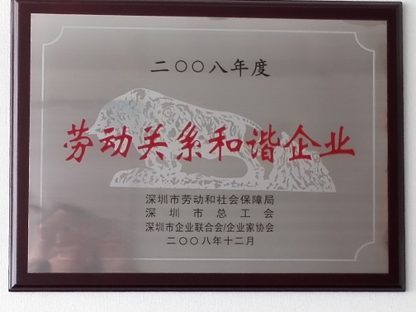
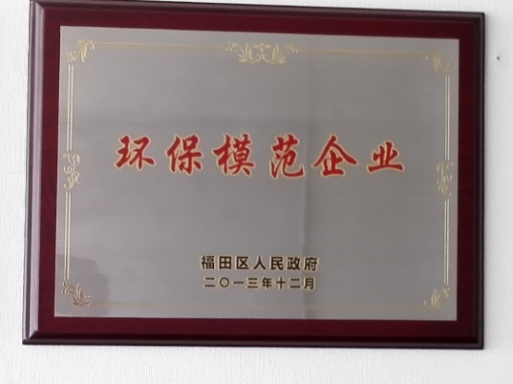
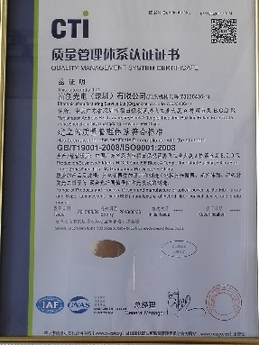

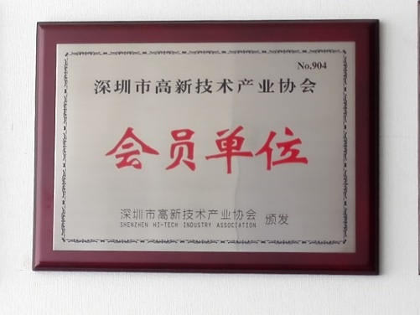
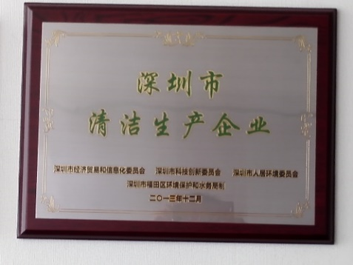
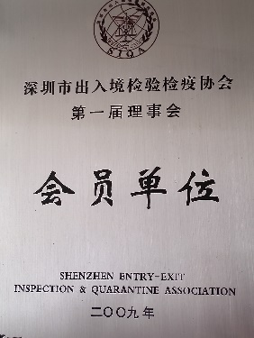

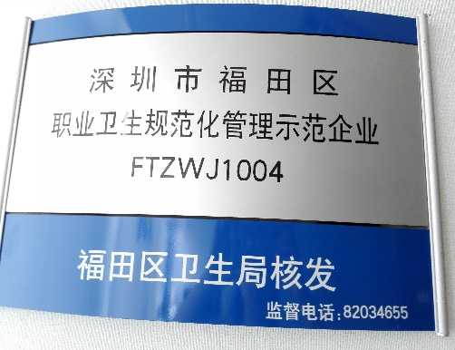
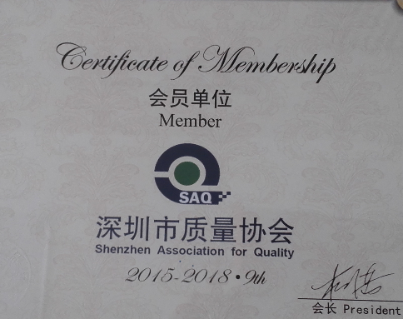

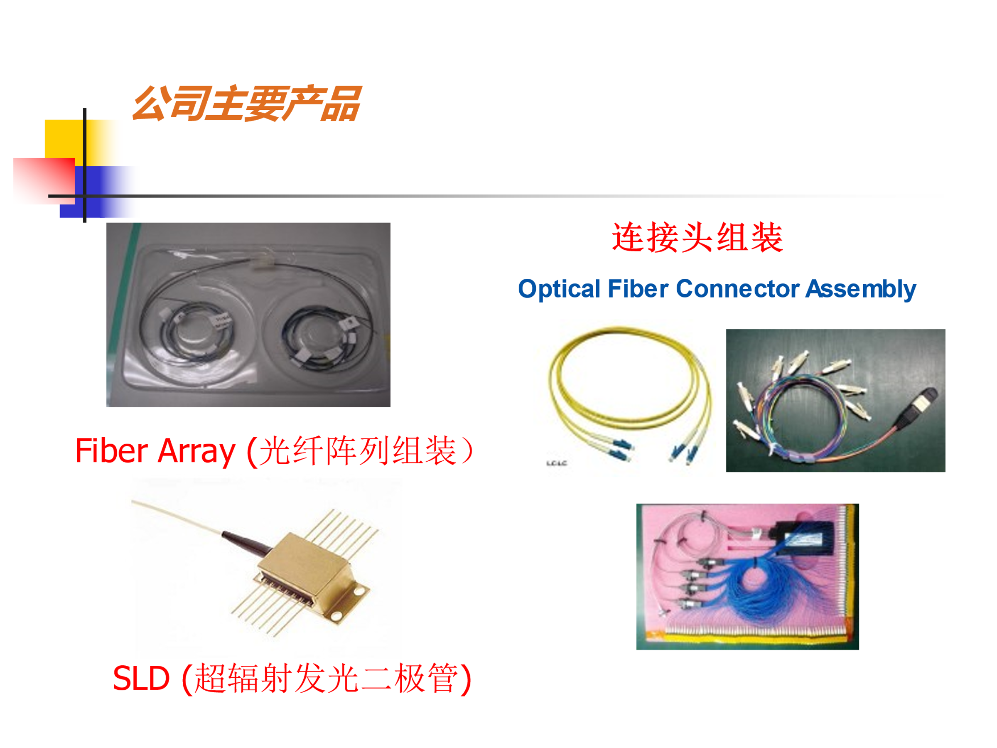

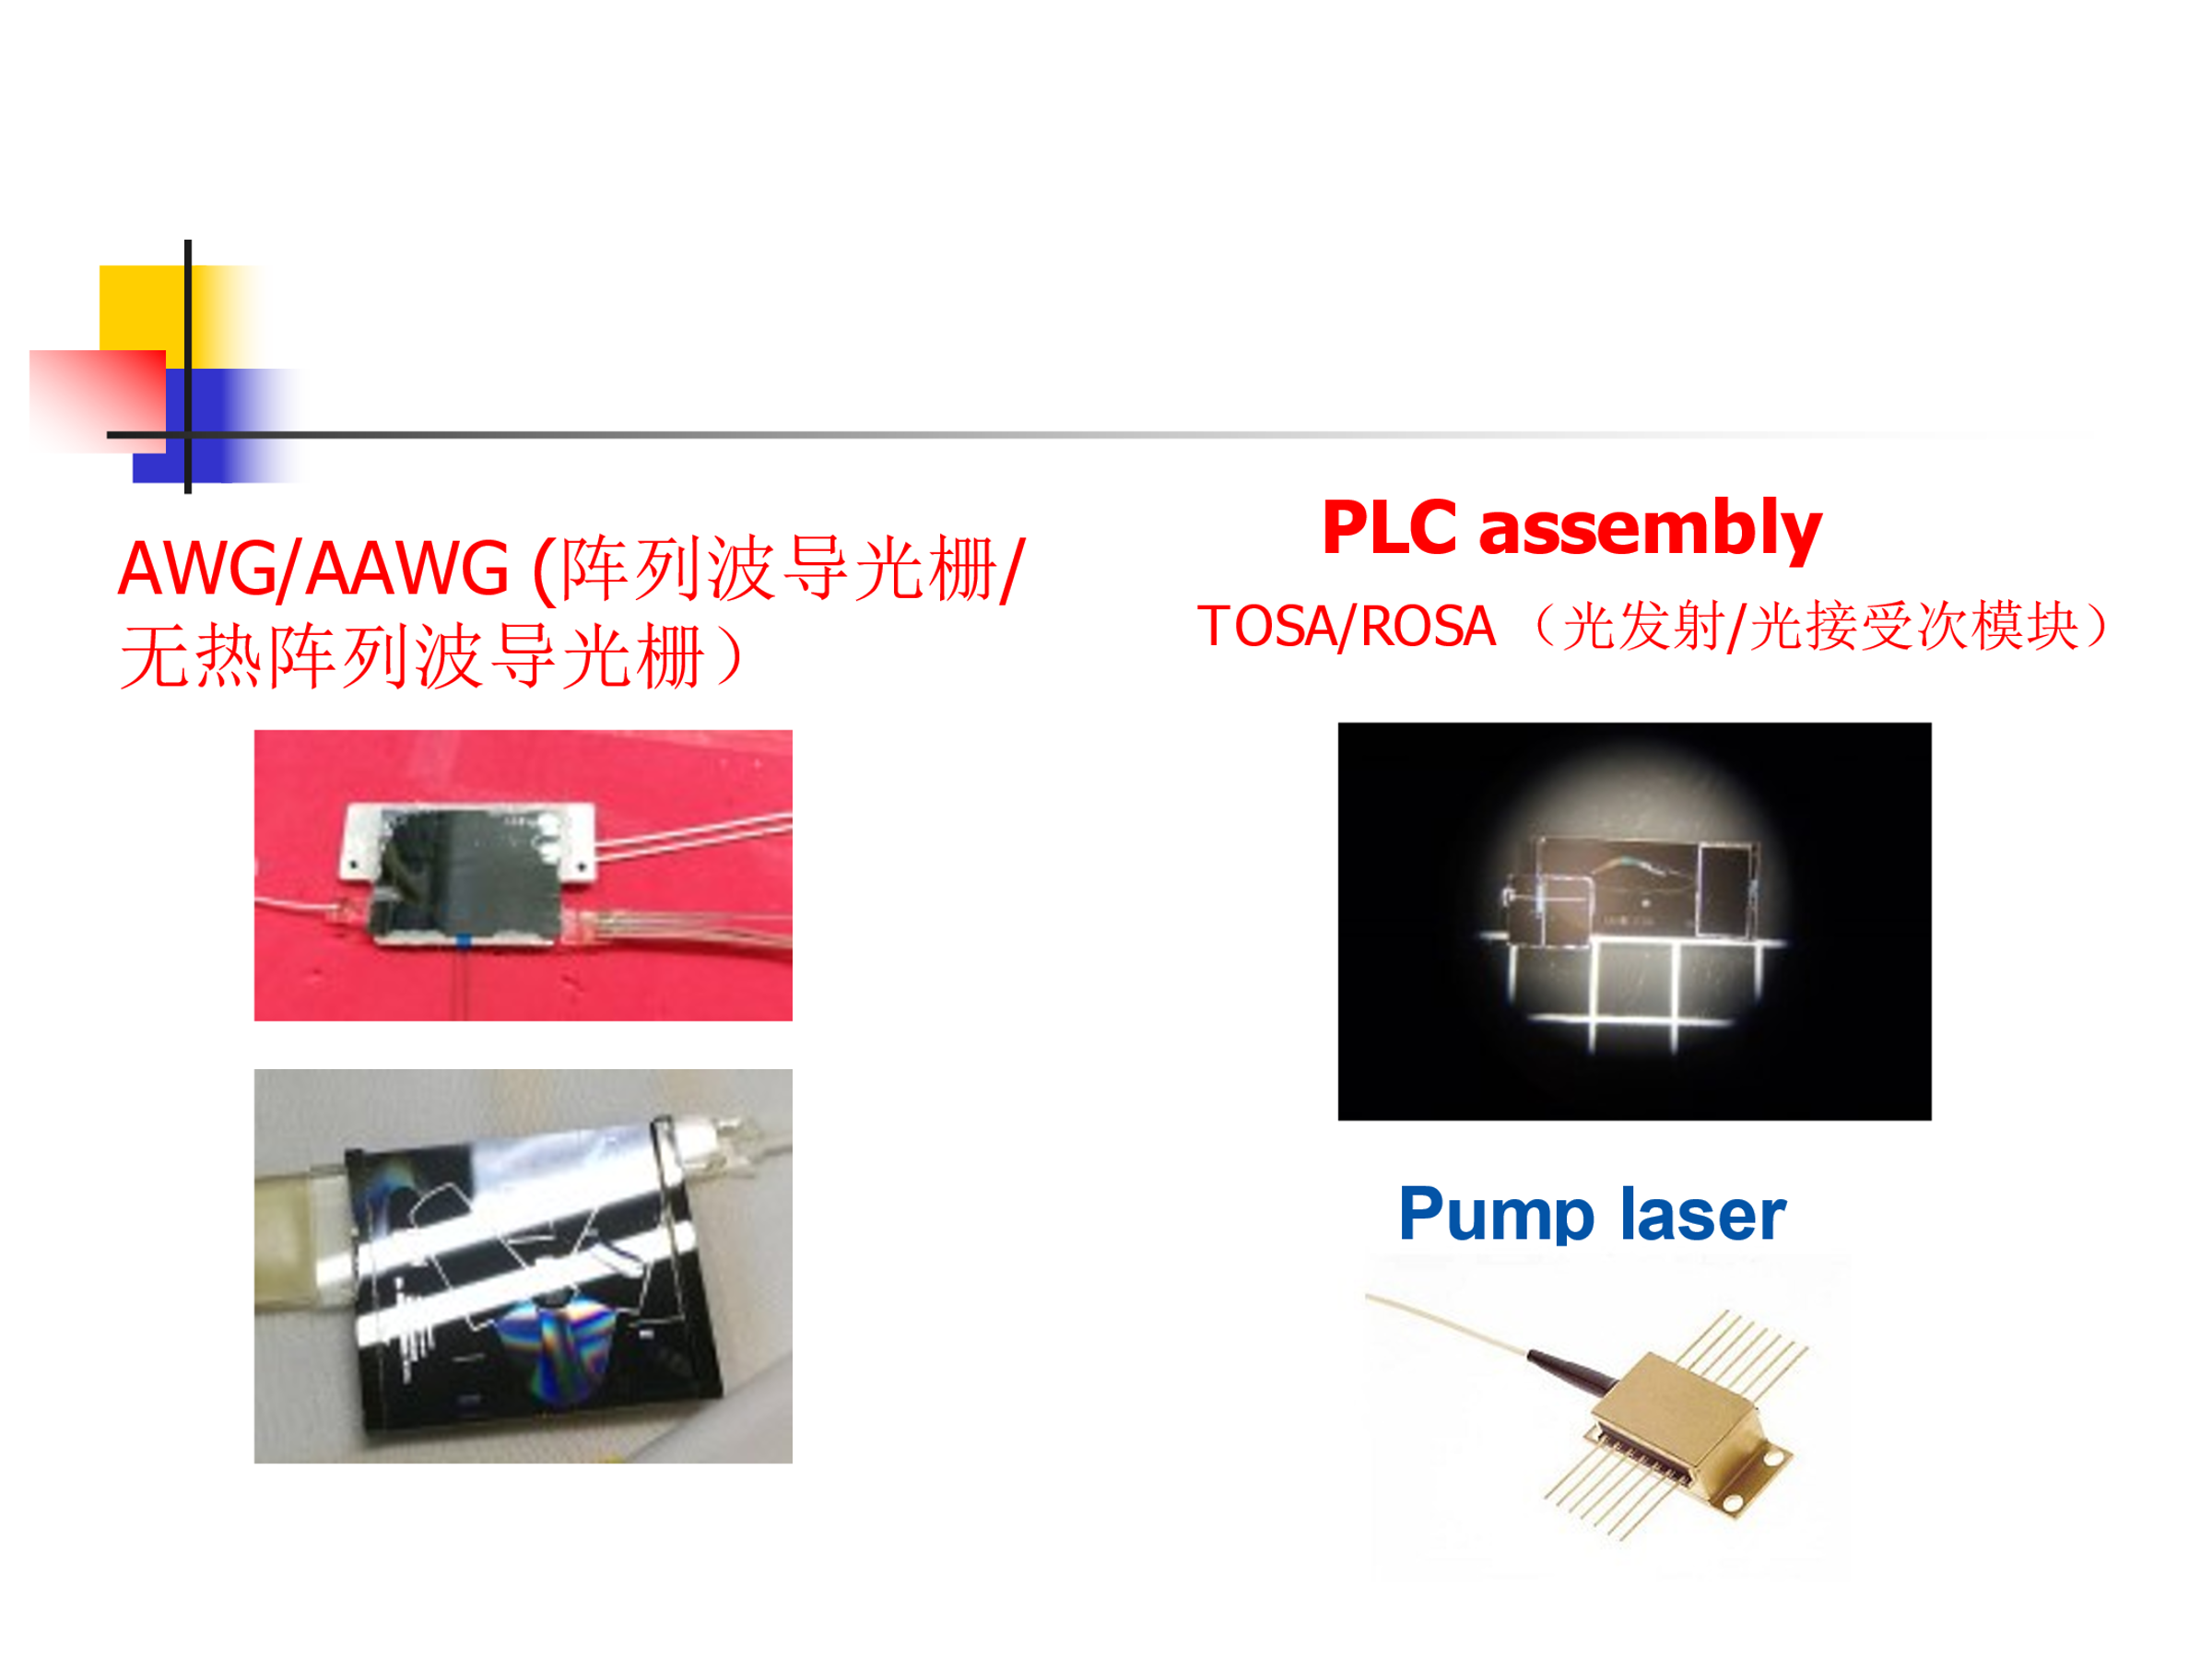
工作环境
